САМАРСКИЙ ГОСУДАРСТВЕННЫЙ МЕДИЦИНСКИЙ УНИВЕРСИТЕТ
КАФЕДРА ОБЩЕЙ И КЛИНИЧЕСКОЙ ПАТОЛОГИИ:
ПАТОЛОГИЧЕСКОЙ АНАТОМИИ, ПАТОЛОГИЧЕСКОЙ ФИЗИОЛОГИИ
СТУДЕНЧЕСКОЕ НАУЧНОЕ ОБЩЕСТВО
СНК «ИСКАТЕЛИ СУТИ» КАФЕДРЫ ОБЩЕЙ И КЛИНИЧЕСКОЙ ПАТОЛОГИИ



СОВРЕМЕННАЯ ПАТОЛОГИЯ:
ОПЫТ, ПРОБЛЕМЫ, ПЕРСПЕКТИВЫ

20-21 марта 2026 года

Уважаемые коллеги!
Самарский государственный медицинский университет приглашает к участию в работе VI Всероссийской научно-практической конференции с международным участием
«Современная патология: опыт, проблемы, перспективы»,
посвященной памяти профессора Николая Федоровича Шляпникова

МЕСТО ПРОВЕДЕНИЯ:
г. Самара, Самарский государственный медицинский университет

ФОРМА УЧАСТИЯ:
Заочная: публикация статьи
Очная: выступление с публикацией статьи

ЯЗЫКИ КОНФЕРЕНЦИИ:
русский, английский

По итогам работы конференции будут изданы программа и сборник материалов (индекс научного цитирования РИНЦ). В сборник будут включены работы, получившие положительную оценку редакционной коллегии.

ОСНОВНЫЕ НАПРАВЛЕНИЯ РАБОТЫ КОНФЕРЕНЦИИ:
- Проблемы патологической анатомии
- Проблемы патологической физиологии
- Проблемы судебно-медицинской экспертизы
- Фундаментальные вопросы медицинской науки
- История патологии
- Current problems of pathology (секция на английском языке)

В программу также включаются работы, посвященные вопросам патологии в акушерстве и гинекологии, терапии, хирургии, стоматологии, фармакотерапии и других направлениях медицинской науки.
Необходимым условием является подробное и критически обоснованное описание патогенеза и/или патоморфологии в рукописи

Оргкомитет
Председатели оргкомитета:
Колсанов Александр Владимирович – ректор университета, профессор РАН, заслуженный деятель науки РФ, доктор медицинских наук, профессор
Давыдкин Игорь Леонидович – проректор по научной работе, лауреат премии Правительства РФ, доктор медицинских наук, профессор
Иванов Михаил Федорович – заведующий кафедрой общей и клинической патологии, кандидат медицинских наук, доцент
Федорина Татьяна Александровна – профессор кафедры общей и клинической патологии, заслуженный работник высшей школы РФ, доктор медицинских наук, профессор
Члены оргкомитета:
Юнусова Юлия Рафаильевна – доцент кафедры общей и клинической патологии, кандидат медицинских наук
Исакова Наталья Викторовна – доцент кафедры общей и клинической патологии, кандидат медицинских наук
Сухачев Павел Анатольевич – доцент кафедры общей и клинической патологии, кандидат медицинских наук
Ларина Татьяна Викторовна – главный внештатный специалист Министерства здравоохранения Самарской области по патологической анатомии, отличник здравоохранения РФ
Яшин Сергей Сергеевич – старший преподаватель кафедры общей и клинической патологии

УЧАСТИЕ В КОНФЕРЕНЦИИ:

- В Конференции могут принимать участие сотрудники образовательных организаций, практикующие врачи, молодые ученые, аспиранты, клинические ординаторы, студенты высших учебных заведений.
- К публикации принимаются результаты оригинальных исследований, научные обзоры, клинические случаи.
- Материалы докладов будут приниматься в электронном виде вместе с заявкой (Приложение 1) на адрес: n.v.isakova@samsmu.ru до 1 февраяля 2026 года включительно. Все присылаемые файлы называются по фамилии первого автора, например: СергеевС.С._заявка, СергеевС.С._статья1, СергеевС.С._статья2, СергеевС.С._рисунок1, СергеевС.С._рисунок2

ТРЕБОВАНИЯ К ОФОРМЛЕНИЮ

- Общий объем материала составляет не менее 4 и не более 8 страниц. Больший объем материала может быть принят редакционной коллегией, если это обосновано.
- Оформление производится в текстовом редакторе Microsoft Office Word.
- Шрифт – Times New Roman.
- Размер шрифта всего текста – 12 пт.
- Междустрочный интервал – одинарный, интервал до – 0 пт, после – 0 пт.
- Ширина поля слева – 2 см, сверху и снизу – 2 см, справа – 2 см.
- Абзацный отступ – 1,25 см.
- Выравнивание Заголовка – по центру, основного текста – по ширине.
- 1-я строка – УДК (необходимо найти соответствующий тематике публикации код, используя сайт: https://teacode.com/online/udc/)
- 2-я строка – название работы – ПРОПИСНЫМИ ПОЛУЖИРНЫМИ буквами.
- 3-я строка – фамилия и инициалы автора(ов) – полужирным курсивом.
- 4-я строка – название учреждения, город, страна – курсивом.
- 5-я строка – название подразделения – курсивом.
- 6-я строка (для работ обучающихся) – научный руководитель. После слов «Научный руководитель» ставится двоеточие, указываются ученая степень и ученое звание (при отсутствии – должность), инициалы и фамилия научного руководителя.
- После заголовка отступается одна строка и далее следует текст работы.
- В тексте работы необходимо выделить резюме – не менее 100 и не более 200 слов, краткое неструктурированное описание основных рассмотренных в работе проблем и результаты работы. Полужирным начертанием пишется слово «Резюме», с новой строки следует текст реферата.
- Ключевые слова: не менее 3 и не более 5 основных понятий, по которым можно понять направление работы. Полужирным начертанием пишется «Ключевые слова», ставится двоеточие и далее следуют ключевые слова через запятую.
- Возможно произвольное структурирование по разделам, частям.
- Резюме, ключевые слова и основной текст работы указываются полностью на русском или английском языках. Работы, оформленные на английском языке, подразумевают выступление на английском языке.
- Рисунки вставляются в текст статьи (в настройках выставляется обтекание текстом – нет) и высылаются дополнительно в виде отдельных файлов. Пример названия файлов: СергеевС.С_рисунок1, СергеевС.С_рисунок2.
- Микрофотографии подписываются обязательно с указанием гистологической окраски и увеличения. Таблицы выполняются в текстовом редакторе Microsoft Office Word и не должны выходить за поля. Названия и номера рисунков указываются под рисунками (выравнивание – по центру, полужирное начертание), названия и номера таблиц – над таблицами (выравнивание – по правому краю, полужирное начертание).
- Таблицы и рисунки должны быть размещены на странице в книжной ориентации. Размещение материалов в альбомной ориентации возможно только по согласованию.
- Редакционная коллегия оставляет за собой право редактировать тексты рукописей с исправлением грамматических, пунктуационных и других ошибок без изменения смысла текста.
- Рукописи, не отвечающие требованиям по оформлению и/или имеющие явные признаки плагиата для публикации не принимаются. По таким работам редакционной коллегией будет дан мотивированный отказ в публикации работы с возможностью повторной подачи после исправления ошибок оформления и/или устранения вопросов по оригинальности текста.
- Не допускается:
• нумерация страниц;
• использование в тексте разрывов страниц;
• использование автоматических постраничных ссылок;
• использование автоматических переносов;
• использование разреженного или уплотненного межбуквенного интервала.

Оформление списка литературы
- Список литературы должен включать наиболее значимые и актуальные работы по теме статьи. Рекомендуется включать в список литературы не менее 50% работ, опубликованных за последние 5 лет.
- Ссылки на источники приводятся в квадратных скобках непосредственно в тексте статьи. Каждый источник в списке литературы должен быть упомянут таким образом. Если указывается ссылка более, чем на 2 последовательных позиции в списке литературы, они указываются через дефис, например: [1-3].
- Ссылка приводится в составе предложения, то есть знаки препинания ставятся после указания ссылки:

Современный подход общепринятым считает отнесение всех светлоклеточных опухолей к карциномам, однако имеются исследования [5], указывающие на необходимость четкой дифференцировки светлоклеточных опухолей по потенциалу злокачественности с выделением (условно) доброкачественных опухолей или предраковых состояний [6, 7]. Поэтому…

- Список литературы формируется по мере упоминания в тексте, а не в алфавитном порядке.
- Объем цитирования определяется автором, однако следует ограничить общее количество источников в обзорных работах до 50, в оригинальных исследованиях и описаниях клинических случаев до 30.
- Формат оформления ссылок напоминает формат AMA с незначительными отличиями:
- Вначале указываются фамилии и инициалы авторов. Для источников на русском языке обязательно указывать точки после каждого инициала. Для зарубежных источников точки после инициалов не ставятся. Между инициалами имени и фамилии пробел не ставится.
- В случае, если авторов в цитируемом источнике менее 15, указываются все авторы. В противном случае указываются первые 5 авторов, после чего следует «и др.» или «et al.» для источников на кириллице и латинице соответственно.
- Если у журнала имеется сокращенное название в Index Medicus, то указывается именно оно. В противном случае указывается полное название журнала. Названия российских журналов указываются без сокращений.
- Если публикация имеет doi, то целесообразно его указать.

Пример оформления на русском языке:
Шилова А.С., Шмоткина А.О., Яфарова А.А., Гиляров М.Ю. Синдром такоцубо: современные представления о патогенезе, распространенности и прогнозе. Рациональная фармакотерапия в кардиологии. 2018;14(4):598-604. doi: 10.20996/1819-6446-2018-14-4-598-604

Пример оформления латиницей:
Gjeorgjievski M, Cappell MS. Portal hypertensive gastropathy: A systematic review of the pathophysiology, clinical presentation, natural history and therapy. World J Hepatol. 2016;8(4):231-262. doi: 10.4254/wjh.v8.i4.231

- Ссылки на монографии, книги и их части оформляются только с указанием издателя и года издания.

Пример оформления на русском языке:
Озолиня Л.А., Керчелаева С.Б., Лапина И.А. и др. Венозные тромбоэмболические осложнения в акушерстве и гинекологии. 2-е изд. М.: ГЭОТАР-Медиа; 2020.

Пример оформления латиницей:
Rana AQ, Chou KL. Essential Tremor in Clinical Practice. Springer; 2015.
- Ссылки на авторефераты диссертаций, учебники и учебно-методические пособия не допускаются.

Публикация научной работы бесплатная. Электронный вариант программы конференции и сборника материалов будет размещен на сайте Самарского государственного медицинского университета (https://samsmu.ru/news/2026/1401/).

К тексту статьи прилагаются (в отдельном файле в формате Word) сведения об авторе(ах) в виде заявки (см. Приложение 1).

Контактная информация:

 | Юлия Рафаильевна Юнусова,  доцент кафедры общей и клинической  патологии, кандидат медицинских наук |  | +7909-344-45-67  ( Telegram) |  | yu.r.yunusova@samsmu.ru
 | Сергей Сергеевич Яшин,  старший преподаватель кафедры общей и клинической патологии |  | +7927-739-42-10  (Telegram) |  | s.s.yashin@samsmu.ru
 | Сургутанова Тамара староста СНК «Искатели сути» кафедры  общей и клинической патологии |  | +7996-742-63-46 |  | https://vk.com/tarsurre

Пример оформления:
УДК 616.24-005.7

ОЦЕНКА ЭФФЕКТИВНОСТИ МЕРОПРИЯТИЙ ПО ПРОФИЛАКТИКЕ ТЭЛА У ПАЦИЕНТОВ МНОГОПРОФИЛЬНОГО СТАЦИОНАРА
Н.А. Копаева, В.И. Макарова
Самарский государственный медицинский университет, Самара, Россия
Кафедра общей и клинической патологии: патологической анатомии, патологической физиологии
Научные руководители: к.м.н., доцент Ю.Р. Юнусова, старший преподаватель С.С. Яшин

Резюме
Текст текст текст текст текст текст текст текст текст текст текст текст текст текст текст текст текст текст текст текст текст текст текст текст текст текст текст текст текст текст текст текст текст текст текст текст текст текст текст текст текст текст текст текст текст текст текст текст текст текст текст текст текст текст текст текст текст текст текст текст.
Ключевые слова: первое, второе, третье, четвертое

Введение
Текст текст текст [1].
Текст текст текст [2-4].
Текст текст текст [1, 2, 5-8].

Таблица 1. Сравнительная характеристика частоты встречаемости ТЭЛА

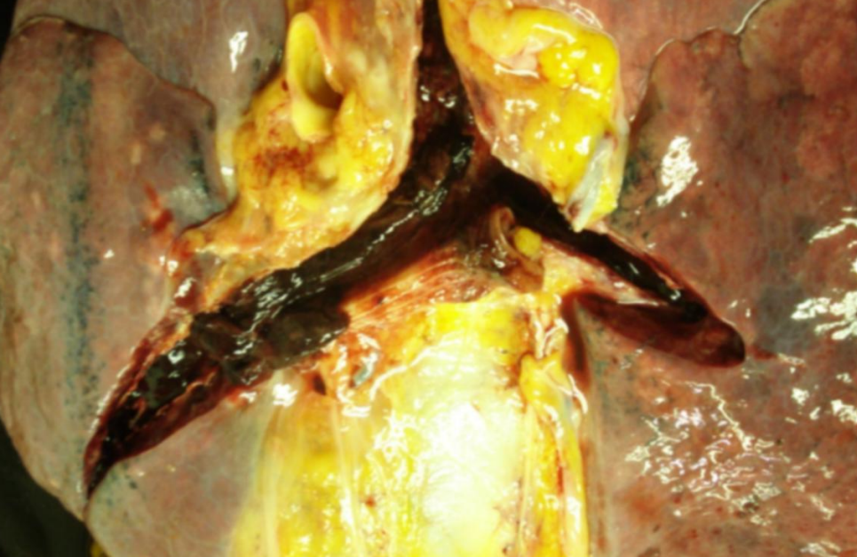
Рисунок 1. Тромбоэмбол в легочном стволе.

Заключение
Текст текст текст

Список литературы
1. Яшин С.С., Исакова Н.В., Шатунова Е.П., Юнусова Ю.Р., Шувалова Т.В., Ларина Т.В., Копаева Н.А., Макарова В.И. Патогенетические особенности тромбоэмболии легочной артерии. Современные проблемы науки и образования. 2020;(5):111.
2.

Приложение 1

ЗАЯВКА
на участие в работе VI Всероссийской научно-практической конференции
«Современная патология: опыт, проблемы, перспективы»

1. Сведения об авторе (авторах) – заполняется на каждого автора (в пределах одной заявки на участие)!

1. | Фамилия Имя Отчество  (полностью)
2. | Курс, факультет /  Место работы, должность
3. | Наименование организации (полностью), город
4. | Контактный телефон  (можно указать один для всех авторов)
5. | E-mail (можно указать один для всех авторов)

2. Сведения о научном руководителе (при наличии)

1. | Фамилия Имя Отчество  (полностью)
2. | Место работы, должность
3. | Наименование организации (полностью), город

3. Название публикации

4. Форма участия

Форма участия «Очная» предусматривает выступление на конференции в формате устного доклада с презентацией или другими наглядными материалами. В связи с необходимостью формировать программу очного мероприятия заранее, Оргкомитет настоятельно рекомендует сразу определиться с формой участия. В случае, если Вы указали очную форму участия, но по определенным обстоятельствам не сможете приехать, уведомите Оргкомитет как можно раньше. Время доклада строго регламентировано: для студентов – не более 7 минут, для молодых ученых, врачей, преподавателей и научных сотрудников – не более 15 минут.

Форма участия «Заочная» предусматривает только публикацию работы в сборнике материалов и включение в общую программу мероприятия.

Заявка оформляется в виде одного файла с информацией обо всех авторах работы и называется фамилией первого автора: Сергеев С.С._заявка

Заполнение заявки означает согласие на публикацию статьи в сборнике материалов конференции и публикацию метаданных в программе конференции «Современная патология: опыт, проблемы, перспективы»
Контактные данные будут использованы только членами оргкомитета для связи с авторами

